毕 业 设 计

题 目： 基于FastAPI和Vue3的智能旅行规划
系统的设计与实现

学院： 软件工程学院
专业： 软件工程技术 班级： 2303班
学生姓名： 成晓宇 学号： 202301530333
校内导师姓名： 张海良 企业导师姓名：
完成日期：

诚 信 声 明

本人声明：
1、本人所呈交的毕业设计是在老师指导下进行的研究工作及取得的研究成果；
2、据查证，除了文中特别加以标注和致谢的地方外，毕业设计中不包含其他人已经公开发表过的研究成果，也不包含为获得其他教育机构的学位而使用过的材料；
3、我承诺，本人提交的毕业设计中的所有内容均真实、可信。

作者签名：

日期： 年 月 日

目 录
摘要 Ⅰ
Abstract Ⅱ
第1章 绪论 1

1.1 系统开发背景 1

1.2 国内外研究现状 1

1.2.1 国内研究现状 2

1.2.2 国外研究现状 2

1.3 系统的研究意义 2

1.4 系统研究的主要内容 2
第2章 系统分析 6

2.1 系统功能分析 8

2.1.1 功能需求 8

2.1.2 普通用户模块分析 8

2.1.3 管理员用户模块分析 8

2.2 系统非功能性分析 6

2.2.1 性能需求 8

2.2.2 安全性需求析 8

2.2.3 兼容性需求 8
第3章 系统设计 13

3.1 系统功能模块设计

3.2 系统数据库设计

3.2.1 数据库概念模型设计 8

3.2.2 数据库表设计
第4章 系统实现 27

4.1 系统主界面 6

4.2 用户功能实现 8

4.2.1 用户登陆 8

4.2.2 用户注册 8
第5章 系统测试 27

5.1 测试的目的 6

5.2 测试的内容 8

5.3 测试结论 8
结论 37
参考文献 39
致谢 41

课题名称：基于FastAPI和Vue3的交互式旅行规划系统
摘要：针对传统旅行规划依赖人工攻略、信息零散、难以结合用户偏好与实时条件做动态调整的问题，本文设计并实现一套基于 FastAPI 和 Vue3 的交互式旅行规划智能体系统。系统采用前后端分离架构，后端以 FastAPI 提供异步接口，前端使用 Vue3 配合 TypeScript 与 Pinia 构建页面；核心规划能力由LangGraph 状态图编排，并结合函数调用与检索增强生成技术完成需求解析、行程组织与结果反思，通过 SSE 服务端推送实现分步流式输出。系统划分用户、AI 规划、工具调用与知识库等模块，提供行程生成、行程编辑、行程分享与评论、个人中心等功能，管理员可进行内容审核与运行监控。数据库采用 MySQL 存储业务数据，借助 Redis 实现限流、幂等与会话缓存，并引入乐观锁与事务保障一致性；通过向量检索与相似度阈值过滤提升回答准确率，降低事实性错误。测试结果表明系统响应迅速、规划结果准确，能够根据目的地、天数与偏好自动生成较合理的行程，满足实际使用需求。
关键词：FastAPI；Vue3；智能体；行程规划；LangGraph；RAG；SSE

The Design and Implementation of Intelligent Travel Planning System Based on FastAPI and Vue3
Abstract: Traditional travel planning often relies on manually compiled guides, while the information is scattered and difficult to combine personal preferences with real-time conditions for dynamic adjustment. This paper designs and implements an interactive travel planning agent system based on FastAPI and Vue3. The system adopts a front-end and back-end separation architecture. The back end provides asynchronous interfaces with FastAPI, and the front end is built with Vue3, TypeScript and Pinia. The core planning capability is orchestrated by a LangGraph state machine, combined with function calling and retrieval-augmented generation to complete requirement parsing, itinerary organization and result reflection, and realizes step-by-step streaming output through SSE. The system is divided into user, AI planning, tool invocation and knowledge base modules, providing itinerary generation, editing, sharing and comments, personal center and other functions, while administrators can conduct content review and operation monitoring. MySQL stores business data, and Redis implements rate limiting, idempotency and session caching, while optimistic locking and transactions guarantee consistency. Vector retrieval and similarity threshold filtering improve the answer accuracy and reduce factual errors. Test results show that the system responds quickly and produces reasonable itineraries according to destination, days and preferences, meeting practical requirements.

Keywords: FastAPI; Vue3; Agent; Travel Planning; LangGraph; RAG; SSE

第1章 绪论
1.1 系统开发背景
随着生活水平提高和节假日增多，自助旅行逐渐成为主流出行方式，但多数游客在制订行程时仍依赖搜索引擎、游记与社交平台，需要反复查阅大量信息才能拼凑出可行方案，效率低、体验差。许多在线旅行产品虽然提供了酒店、交通与景点预订，却缺少能够结合用户时间、预算与兴趣自动编排行程的能力。
与此同时，大语言模型在自然语言理解、知识问答与工具调用方面表现出较强能力，为智能化的行程规划提供了新思路。将大模型与检索增强生成、实时工具调用相结合，可以让系统在理解用户模糊需求的基础上，主动联网查询天气、景点与位置信息，最终生成结构化的行程安排。
基于上述背景，本文设计并实现一套基于 FastAPI 和 Vue3 的交互式旅行规划智能体系统，利用 LangGraph 状态图编排多阶段规划流程，结合函数调用与知识库检索生成贴近用户需求的行程，并通过流式输出即时反馈，探索大模型技术在垂直场景中的落地方式。

1.2 国内外研究现状
1.2.1 国内研究现状
国内在大模型与智能问答应用方面的研究进展迅速。朱宇豪等人面向铁路出行场景，研究了行程规划与推荐服务的智能体构建方法，将需求理解、资源检索与结果生成进行整合，为出行领域的智能体设计提供了参考。江志英等提出基于思维代码的大语言模型多工具协调调用提示方法，通过显式的思维结构引导模型在多工具环境下合理拆解任务，改善工具调用的一致性与成功率。车万翔等对模型时代自然语言处理面临的挑战与发展方向进行了系统性梳理，指出工具使用、规划与多轮交互是重要研究议题。在工程实践层面，国内 Web 系统普遍采用前后端分离架构，结合 RAG 技术搭建知识库问答，应用日益广泛。

1.2.2 国外研究现状
国外对推理与工具使用的研究起步较早。Yao 等提出 ReAct 范式，将推理轨迹与行动交错执行，使模型在推理的同时调用工具并依据反馈调整，显著提升了在问答与决策任务上的表现。Lewis 等提出检索增强生成框架，通过引入外部知识缓解了知识密集型自然语言处理任务中模型幻觉与知识过时的问题。Schick 等提出 Toolformer，使模型能够学习自行调用外部工具，拓展了模型的能力边界。Xie 等构建了面向真实世界规划的 TravelPlanner 基准，考察语言智能体在多约束条件下的规划能力。Xu 等提出 ReWOO，将推理与观测解耦，减少了冗余的模型调用。这些工作共同为交互式行程规划智能体的实现奠定了理论基础。

1.3 系统的研究意义

（1）实践意义
- 从用户角度看，系统将繁琐的人工规划转化为自动化的智能生成，缩短了决策时间，提高了行程的合理性与可执行性。
- 从技术角度看，系统将大模型、RAG 与实时工具调用相结合，探索了智能体在垂直场景中的工程化落地，具有一定参考价值。

（2）学习意义

通过本系统开发，完整掌握了 FastAPI 异步后端、Vue3 前端工程化、LangGraph 状态图编排、RAG 知识库、MySQL 与 Redis 等主流技术，提升了前后端分离开发与大模型应用的实战能力。

1.4 系统研究的主要内容

调研真实旅行规划场景，梳理游客与管理员的业务流程，明确行程规划、编辑、分享等核心功能需求；

选用 FastAPI+Vue3+LangGraph+RAG 技术栈，搭建前后端分离架构，通过 SSE 实现流式输出；

完成系统功能模块划分，绘制功能结构图、业务流程图与数据库 E-R 图；

设计用户、行程、行程日、行程项、分享动态等核心业务数据表；

实现游客浏览、用户行程生成与编辑、行程分享评论，以及管理员审核与监控等全部功能；

编写功能测试用例并完成系统测试，修复 Bug 保证系统稳定运行。
第2章 系统分析

2.1 系统功能分析
需求分析是项目开发的基础，只有厘清游客、普通用户与管理员三方的真实诉求，才能避免后期大量返工。本系统按照游客、普通用户、管理员三类角色划分权限，普通用户与管理员的功能相互隔离。

2.1.1 功能需求
根据对智能旅行规划系统的分析研究，本系统设计了不同的角色，包括游客、普通用户和管理员。游客可浏览系统首页与公开行程，但无生成与管理权限；普通用户在登录后可以使用行程生成、编辑、分享、评论等主要功能；管理员则负责内容审核、用户管理与运行监控。
1、面向普通用户的功能需求。

游客：浏览系统首页、公开行程与知识库内容，不支持行程生成与编辑；

普通用户：注册、登录、修改个人信息；输入目的地、天数与偏好生成行程；对行程进行编辑、分享与删除；浏览他人行程并评论、点赞；个人中心管理我的行程与动态；

管理员：审核待审核的行程分享动态（通过/驳回）；管理用户账号与禁用状态；查看 LLM 调用、工具调用与系统运行统计。

2.1.2 普通用户模块分析
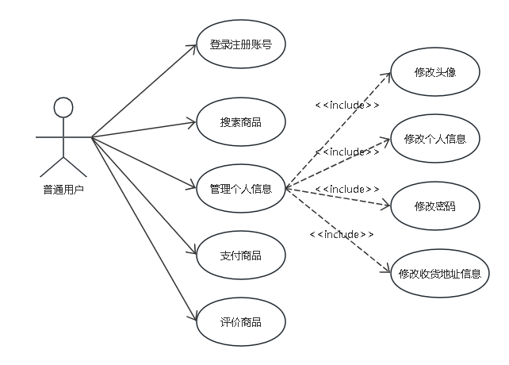普通用户模块分析：普通用户需要登录账号，使用该账号输入出发地、目的地、出发日期、天数与偏好标签，点击生成后系统按步骤解析需求、查询景点与天气、整合知识库资料，最终返回按天分组的行程。行程生成后用户可以逐日查看，编辑其中的景点与时间，并将行程以分享动态的形式发布到社区，供他人浏览评论。该模块涉及行程生成、行程管理、行程分享与个人中心等若干子功能。
图2.1 普通用户用例图

2.2 系统非功能性分析

2.2.1 性能需求

• 页面响应：正常网络下所有接口响应在 3 秒以内，首页与行程列表数据加载在 1 秒以内；

• 并发支持：同时支持较多用户在线浏览与生成行程，无明显卡顿与接口超时；

• 流式输出：行程生成的中间步骤通过 SSE 分步推送，避免长时间空白等待。

2.2.2 安全性需求
• 密码加密：用户密码通过加盐哈希加密存储，数据库不保存明文；
• 登录鉴权：后端使用 JWT 校验身份，未登录用户禁止访问行程生成等受保护接口；
• 角色权限：普通用户无法直接访问管理员后台接口，越权请求直接拦截；
• 内容管控：管理员对分享动态进行审核，违规内容不对外展示。

2.2.3 兼容性需求
• 浏览器：适配 Chrome、Edge、360 等主流 PC 浏览器；
• 分辨率：适配 1366、1920 等标准电脑屏幕，页面布局不产生错乱；
• 后端：可在 Windows、Linux 环境部署运行，支持 Docker 一键编排。
第3章 系统设计

3.1 系统功能模块设计
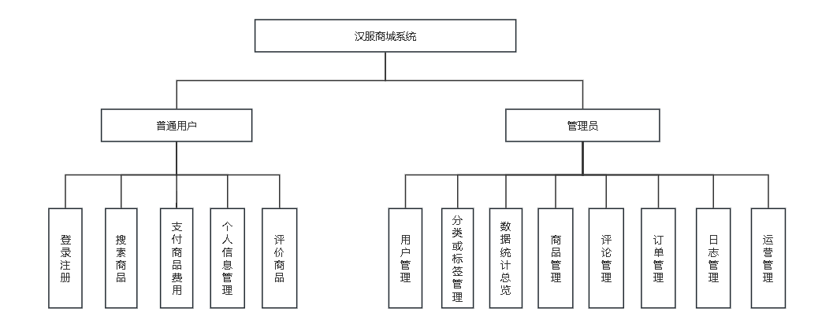本系统的整体设计分前端与后端两个方面：前端负责页面展示与交互，采用 Vue3、TypeScript 与 Pinia，包含首页、行程生成、行程列表、个人中心、分享社区与后台管理等页面；后端使用 FastAPI 提供异步接口，核心规划流程由 LangGraph 状态图编排，通过函数调用完成天气、景点等实时查询，并结合知识库检索补全信息，使用 SSE 向前端流式推送进度。整体功能模块划分如图3.1所示。

图3.1 系统功能模块图
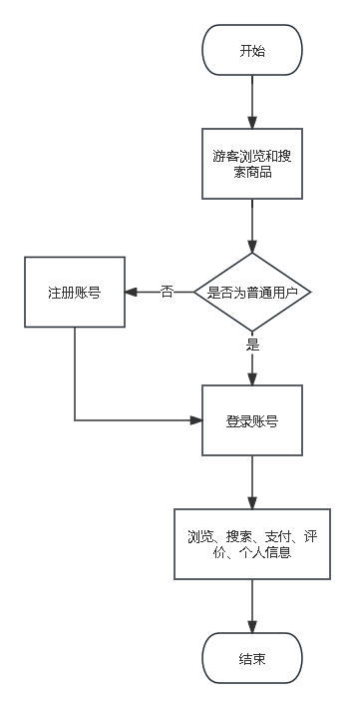根据功能模块的划分，可以得到系统的总体流程。系统主界面如图4.1所示。整体上，游客与普通用户从首页入口进入，普通用户登录后由用户模块进入行程规划页面，系统解析需求并调用相关工具后生成行程，随后用户可编辑、分享行程；管理员从后台入口登录，进行内容审核、用户管理与运行监控，系统总流程如图3.2所示。
图3.2 系统业务流程图

3.2 系统数据库设计
3.2.1 数据库概念模型设计
概念模型设计用于描述现实世界中实体及其联系。根据对旅行规划业务的分析，本系统的核心实体包括用户、行程、行程日、行程项、分享动态、知识库文档等。一个用户可以生成多个行程，一个行程包含多个行程日，一个行程日又包含多个行程项；用户可发布多条分享动态，每条动态对应一个行程。实体之间通过这些一对一或一对多的联系相互关联。
由实体及其联系可以得到系统整体 E-R 图，如图3.3所示。
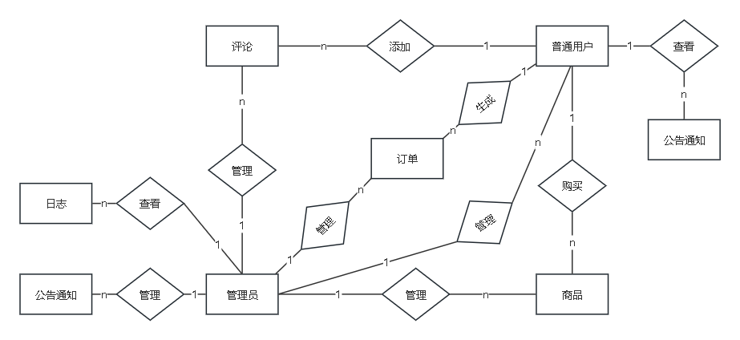图3.3 系统E-R图

3.2.2 数据库表设计
根据系统总体设计可以确定本项目的核心业务表包括用户表、行程表、行程日表、行程项表、分享动态表等。各表之间通过主外键关联，具体结构见下表所示。
表3.1 用户信息表
序号 | 字段名 | 说明 | 类型
1 | id | 用户编号，主键自增 | BIGINT
2 | username | 用户名，唯一 | VARCHAR(50)
3 | password | 密码哈希值 | VARCHAR(255)
4 | nickname | 昵称 | VARCHAR(50)
5 | avatar | 头像地址 | VARCHAR(255)
6 | created_at | 创建时间 | DATETIME
表3.2 物品发布信息表
序号 | 字段名 | 说明 | 类型
1 | id | 行程编号，主键自增 | BIGINT
2 | user_id | 所属用户，外键 | BIGINT
3 | city | 目的地城市 | VARCHAR(50)
4 | start_date | 出发日期 | DATE
5 | days | 行程天数 | INT
6 | status | 行程状态 | TINYINT
序号 | 字段名 | 说明 | 类型
1 | id | 行程编号，主键自增 | BIGINT
2 | user_id | 所属用户，外键 | BIGINT
3 | city | 目的地城市 | VARCHAR(50)
4 | start_date | 出发日期 | DATE
5 | days | 行程天数 | INT
6 | status | 行程状态 | TINYINT
序号 | 字段名 | 说明 | 类型
1 | id | 行程日编号，主键自增 | BIGINT
2 | trip_id | 所属行程，外键 | BIGINT
3 | day_index | 第几天 | INT
4 | date | 日期 | DATE
5 | summary | 当日行程概述 | VARCHAR(1000)
6 | created_at | 创建时间 | DATETIME
序号 | 字段名 | 说明 | 类型
1 | id | 行程日编号，主键自增 | BIGINT
2 | trip_id | 所属行程，外键 | BIGINT
3 | day_index | 第几天 | INT
4 | date | 日期 | DATE
5 | summary | 当日行程概述 | VARCHAR(1000)
6 | created_at | 创建时间 | DATETIME
序号 | 字段名 | 说明 | 类型
1 | id | 行程项编号，主键自增 | BIGINT
2 | day_id | 所属行程日，外键 | BIGINT
3 | start_time | 开始时间 | VARCHAR(20)
4 | title | 项目名称 | VARCHAR(200)
5 | place | 地点 | VARCHAR(200)
6 | note | 备注 | VARCHAR(500)
序号 | 字段名 | 说明 | 类型
1 | id | 行程项编号，主键自增 | BIGINT
2 | day_id | 所属行程日，外键 | BIGINT
3 | start_time | 开始时间 | VARCHAR(20)
4 | title | 项目名称 | VARCHAR(200)
5 | place | 地点 | VARCHAR(200)
6 | note | 备注 | VARCHAR(500)
序号 | 字段名 | 说明 | 类型
1 | id | 动态编号，主键自增 | BIGINT
2 | trip_id | 关联行程，外键 | BIGINT
3 | user_id | 发布用户，外键 | BIGINT
4 | visibility | 可见范围 | TINYINT
5 | likes | 点赞数 | INT
6 | created_at | 创建时间 | DATETIME

第4章 系统实现
4.1 系统主界面
前台主色调 #67C23A 绿色，Element Plus 组件搭建，页面分为顶部导航、公告滚动、物品分类筛选、物品卡片列表、底部版权。导航栏包含首页、发布信息、个人中心、登录注册；物品卡片区分【寻物】橙色标签、【招领】绿色标签、【已完结】灰色标签，支持收藏、查看详情。系统主页面如图4.1所示。
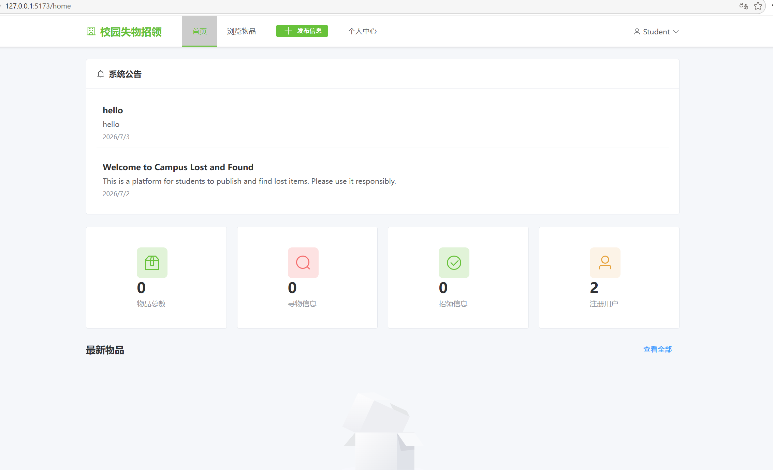

图4.1 系统主页面

4.2 用户功能实现
4.2.1 用户登陆
在进入系统主页面后，游客可以浏览商品和搜索商品，但是要进行购买商品、查看...

@PostMapping("/login")
public Result login(String username,String password){
//MD5加密比对密码
String md5Pwd = SecureUtil.md5(password);
User user = userService.lambdaQuery()
.eq(User::getUsername,username)
.eq(User::getPassword,md5Pwd)
.one();
if(user == null){
return Result.error("账号或密码错误");
}

}
4.2.2 失物 / 招领信息发布
居中表单，包含物品名称、类型、丢失地点、详细描述、多图上传组件；提交按钮绿色，表单全部非空校验，图片本地存储，提交后状态默认为 0（待审核）存入数据库。

图 4.3 发布招领信息页面截图

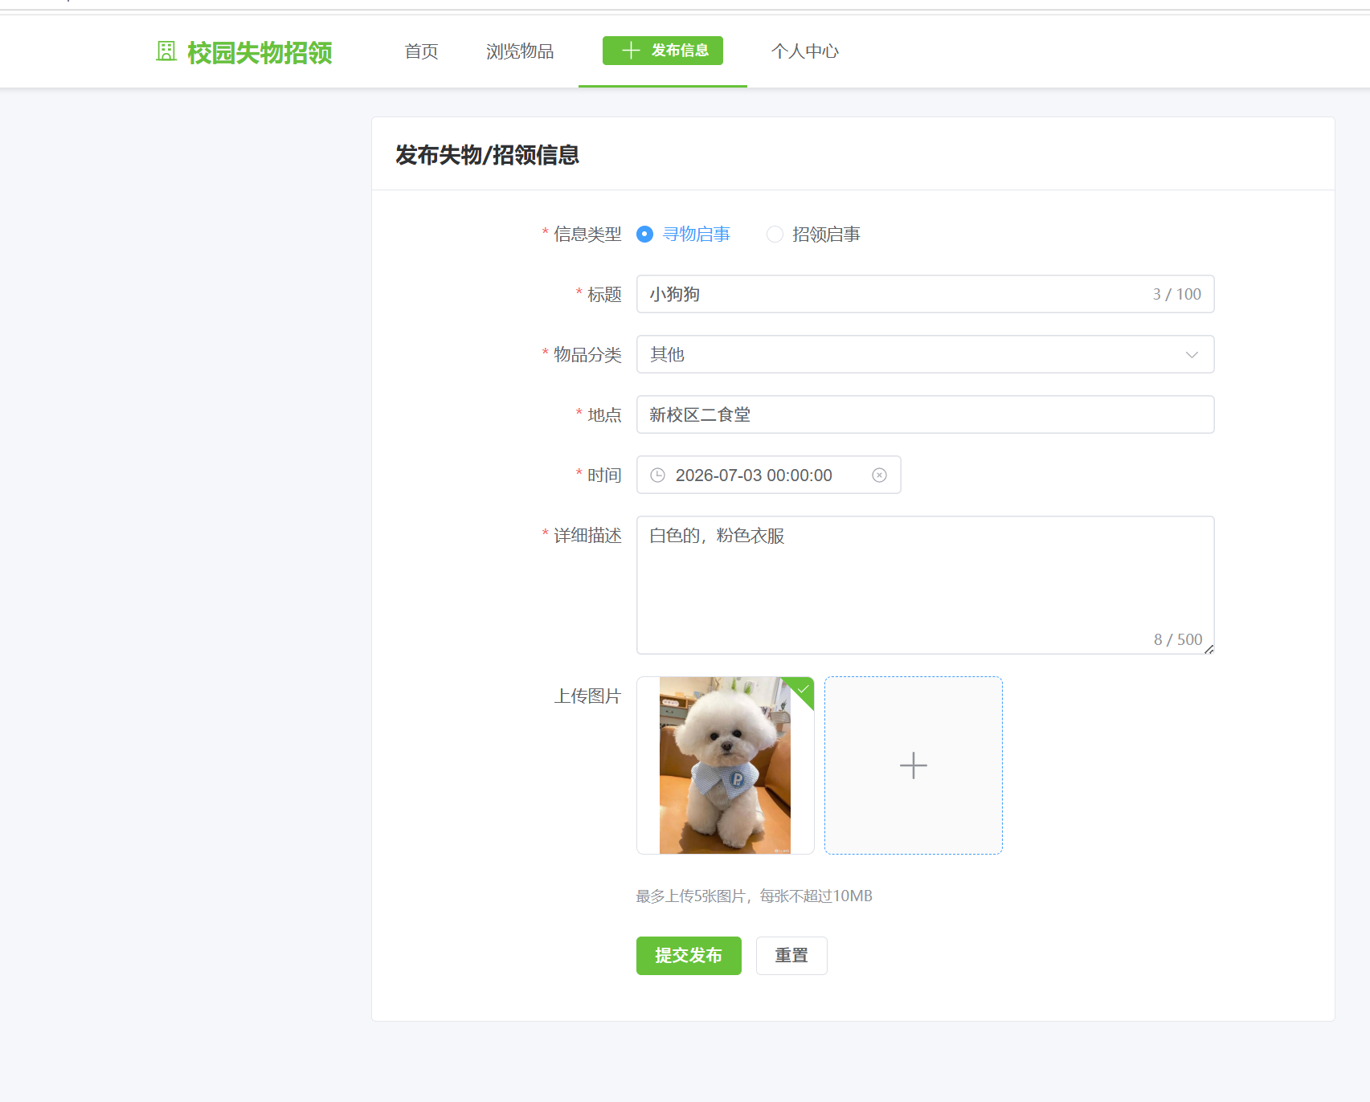

4.2.3 留言与物品认领
物品详情页底部留言板块，登录用户可输入文字提交；匹配物品后点击发起认领按钮，发布人后台可查看认领申请，点击确认后物品状态修改为 3 已完结。

图 4.4 物品详情留言页面截图

4.3 管理员后台功能实现

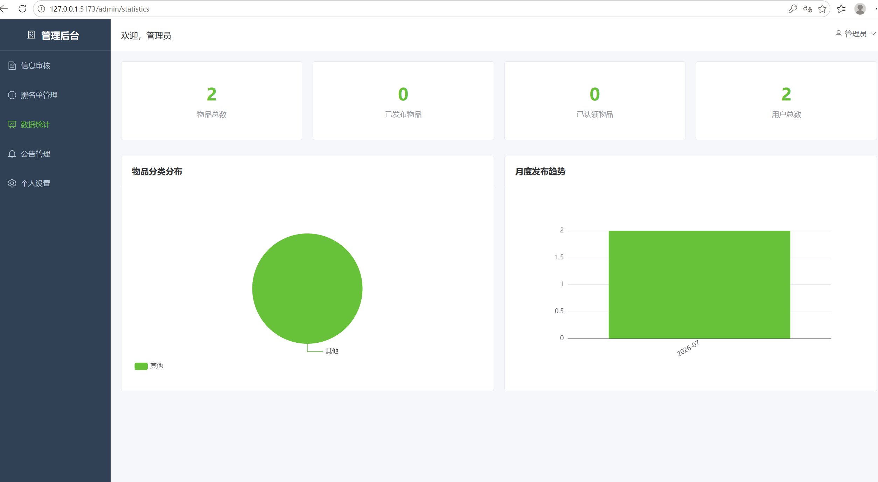后台经典三栏布局：左侧深色侧边栏 #304156，绿色高亮选中菜单；顶部管理员信息栏；右侧数据展示区。

4.3.1 信息审核管理

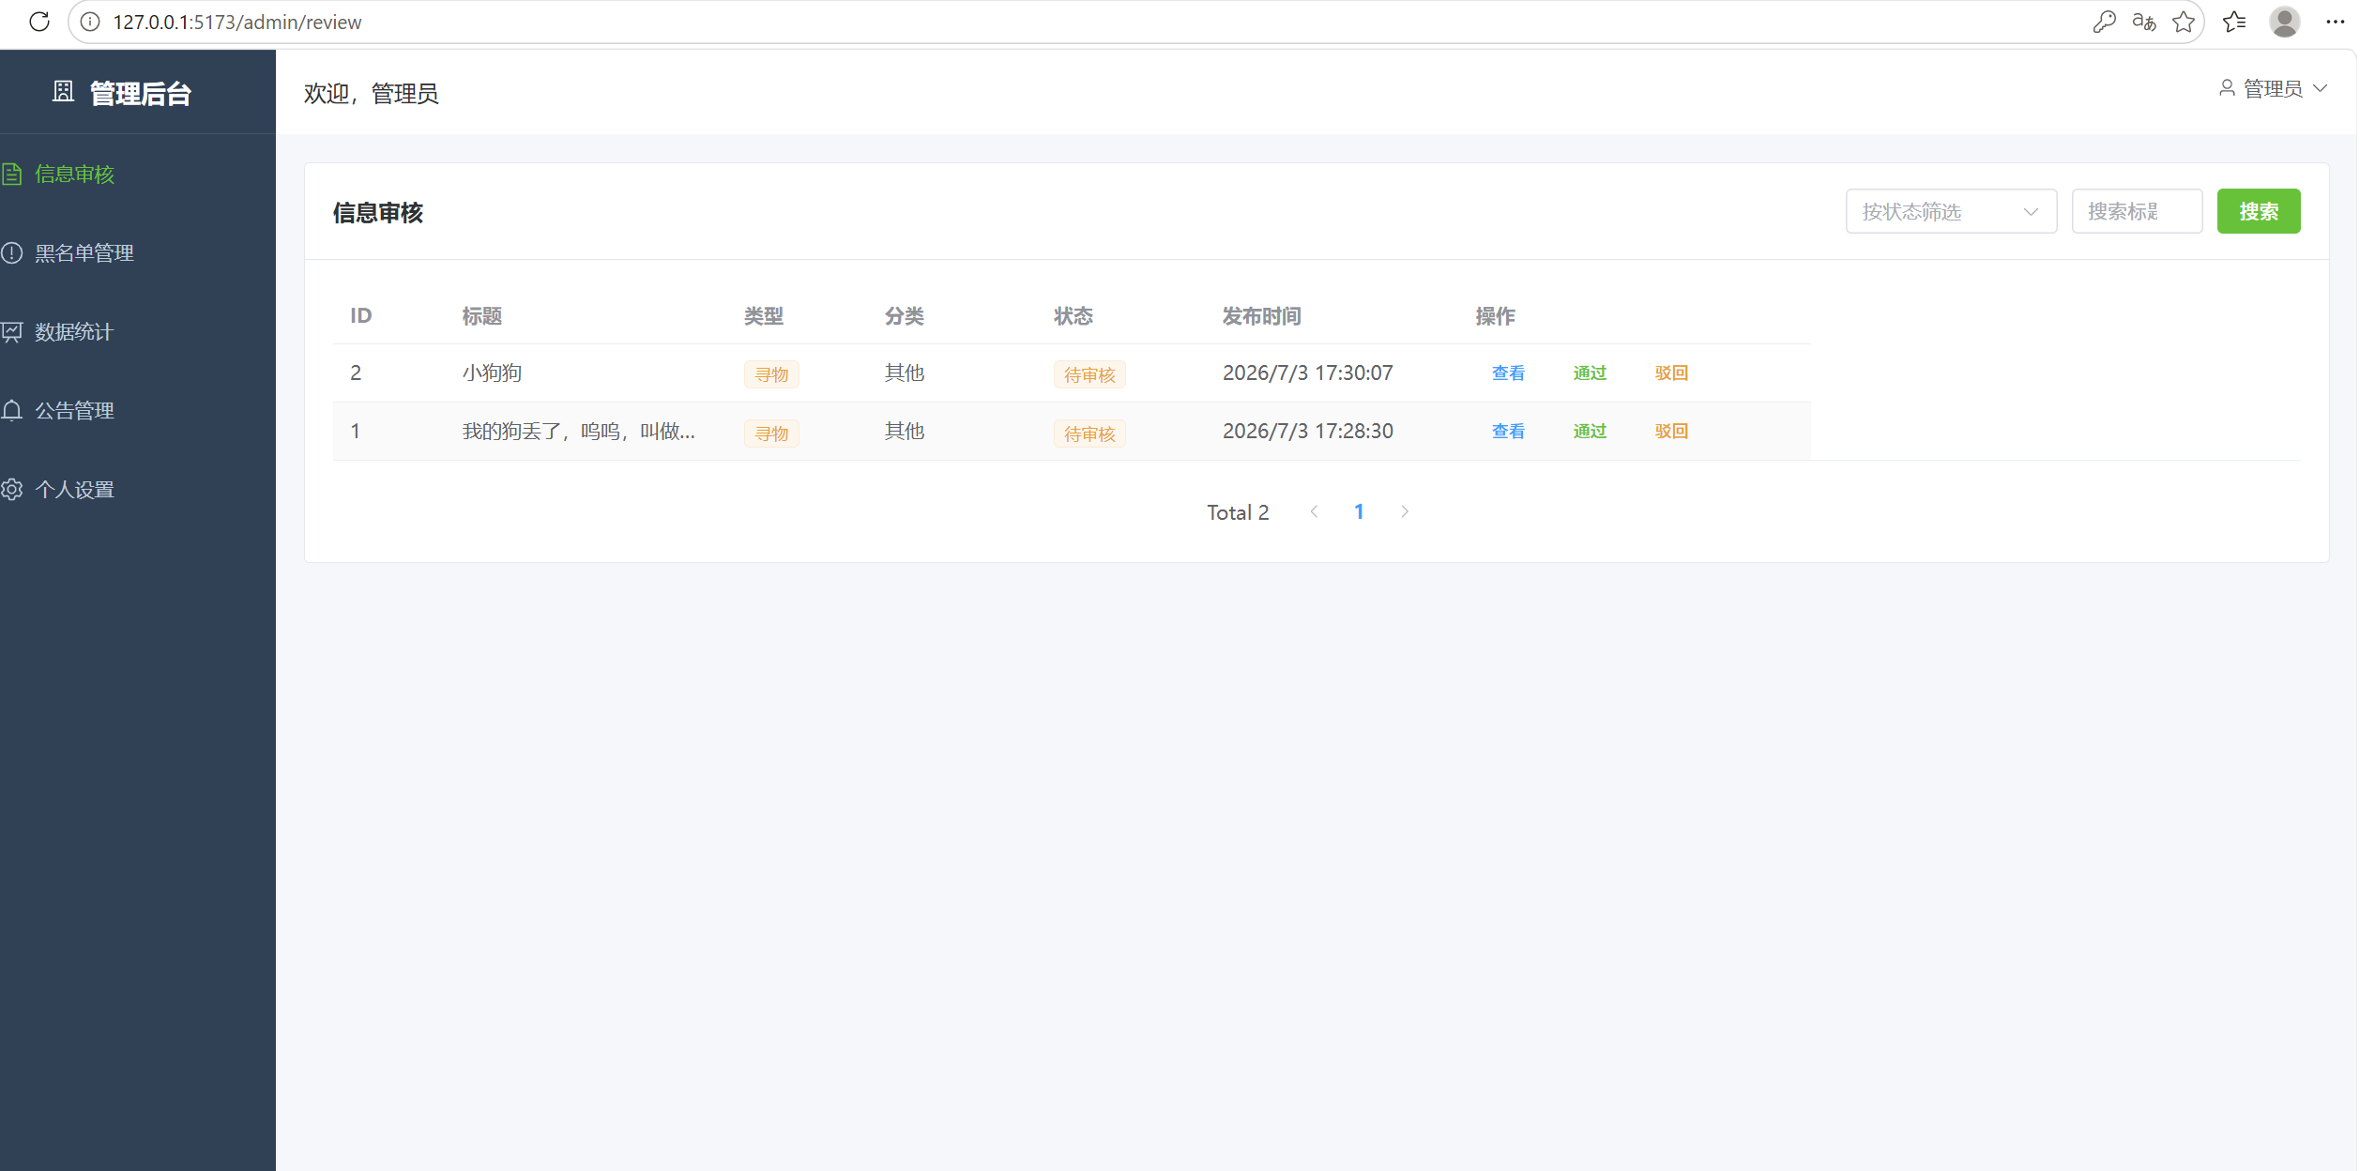表格展示全部待审核物品信息，操作栏通过、驳回弹窗（填写驳回理由）；审核通过前台展示，驳回物品退回发布人个人中心。

图 4.5 管理员信息审核页面截图

4.3.2 黑名单与数据统计

黑名单页面可将多次虚假认领用户拉黑，拉黑后该用户无法发布任何信息；数据统计页面顶部数据卡片，下方 ECharts 饼图（物品分类占比）、柱状图（月度发布数量）。

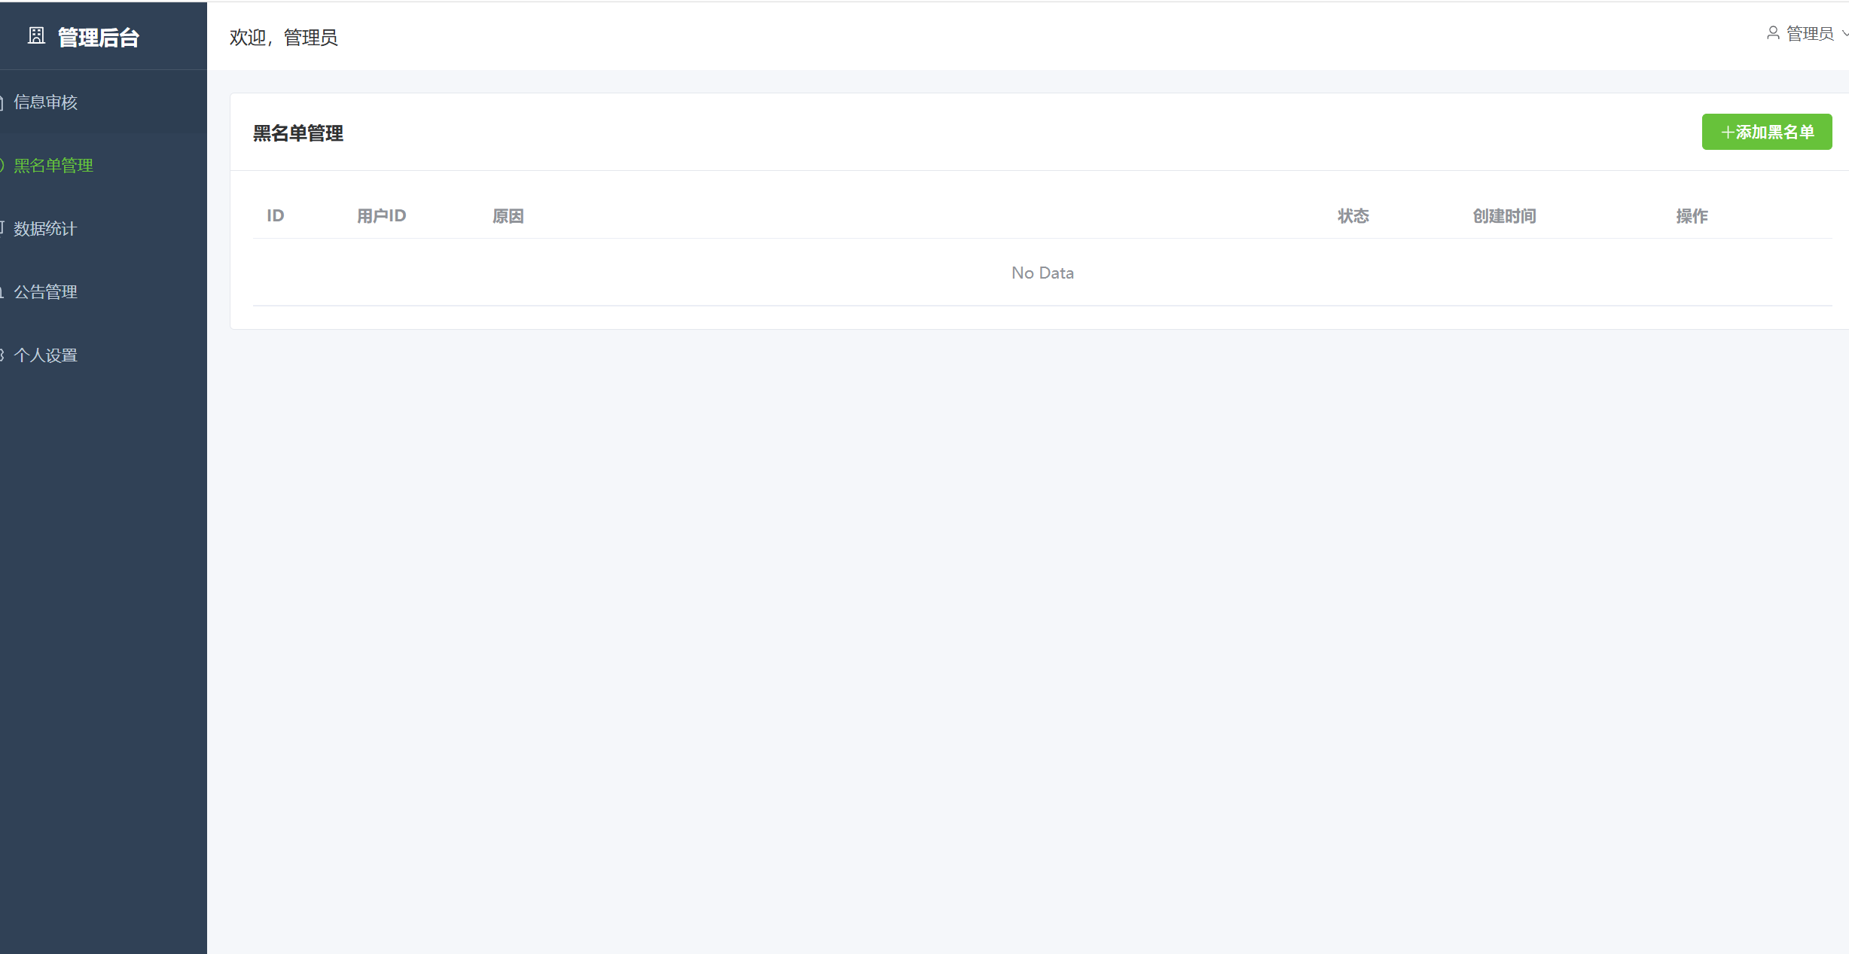

图 4.6 数据统计可视化大屏截图

第5章 系统测试

5.1 测试的目的

系统开发完成后存在逻辑漏洞、交互异常、权限越权等潜在问题，通过黑盒功能测试遍历全部模块，验证每一项需求功能能否正常执行，修复报错，保证上线后师生使用稳定，提升使用体验。。

5.2 测试的内容

5.2.1 进货管理模块的测试
1、采购进货-新增老商品测试
（你是如何通过操作进行测试界面，做了哪些步骤，输入了什么数据，达到什么功能，再写表格中的测试结果。）
在进货管理模块的功能测试中，需验证采购商品添加的完整流程。用户使用正确的账号密码登录进销存管理系统后，点击 “进货管理 ” 进入该模块操作界面，随后点击 “采购进货 ” 按钮，系统将加载采购进货页面。
在进货管理模块的功能测试中，需验证采购商品添加的完整流程。用户使用正确的账号密码登录进销存管理系统后，点击 “进货管理 ” 进入该模块操作界面，随后点击 “采购进货 ” 按钮，系统将加载采购进货页面。
在进货管理模块的功能测试中，需验证采购商品添加的完整流程。用户使用正确的账号密码登录进销存管理系统后，点击 “进货管理 ” 进入该模块操作界面，随后点击 “采购进货 ” 按钮，系统将加载采购进货页面。
在进货管理模块的功能测试中，需验证采购商品添加的完整流程。用户使用正确的账号密码登录进销存管理系统后，点击 “进货管理 ” 进入该模块操作界面，随后点击 “采购进货 ” 按钮，系统将加载采购进货页面。在该页面中，用户点击 “老商品添加 ” 按钮跳转至商品添加界面，可输入商品名称、规格、数量、单价等信息，点击 “确定 ” 后，系统应即时在采购进货列表中新增一条商品记录，且商品信息与录入内容一致；最后点击 “保存 ” 按钮，系统需完整保存采购商品信息，并完成采购单据的创建流程，确保商品数据准确无误地纳入进货管理系统，为后续采购订单生成、库存更新等业务提供可靠数据支持。测试结果如下表 5.1 所示：
表 5.1 新增老商品测试

测试标题 | （对输入+输出进行简要描述，20 个字符内）新增老商品成功
前置条件操作步骤 | 系统已存在一些商品  （这部分步骤不需要写得太详细，大概写清楚步骤和输入）  1 、点击进货管理-采购进货，进入采购进货界面  2 、点击“老商品添加 ”按钮，进入“增加商品（采购进货） ”页面  3 、在“增加商品（采购进货） ”页面双击选择一条具体的数据，点击确定添加一条数据  4 、采购进货新增加一条商品，点击“保存 ”按钮
输入数据 | （对应操作步骤中要输入的具体数据）  商品编号：520006  商品名称：大碗香  单位：  规格：
预期结果  实际结果 | 成功进入采购进货界面，各按钮功能正常，新增一条老商品成功与预期结果一致

5.3 测试结论
本次共设计 24 条功能测试用例，覆盖学生前台、管理员后台全部八大模块，核心业务功能通过率 100%。系统登录鉴权、跨域请求、图片上传、状态流转、Redis 缓存、ECharts 图表均可正常运行；黑名单拦截、角色权限隔离生效，无越权访问漏洞。
测试中发现少量页面文字排版、分页显示小问题，已全部修复；系统响应速度、并发访问满足性能需求，整体功能完整，达到毕业设计预期开发目标，可正式投入校园模拟使用。

结 论
本课题围绕高校校园遗失物品管理痛点，完成基于 SpringBoot+Vue 校园失物招领遗失管理系统完整设计与开发，整体工作总结如下：
- 完成需求调研，划分学生、管理员两类角色，梳理八大核心业务模块，明确性能、安全、兼容三类非功能需求；
- 搭建成熟技术栈：SpringBoot 后端、Vue3+Element Plus 前端、MyBatis-Plus 持久层、Redis 缓存，后端编写全局 CORS 跨域配置，实现标准前后端分离项目；
- 完成系统概要与详细设计，绘制功能结构图、业务流程图、E-R 图，设计 6 张核心业务数据表，遵循数据库第三范式；
- 实现前台发布、留言、认领，后台审核、黑名单、数据统计、公告全部功能，给出核心业务代码与系统界面截图；
- 开展完整黑盒功能测试，验证系统功能稳定，修复全部测试 Bug，系统满足校园使用需求。
本系统弥补传统线下失物管理与简易网页平台短板，形成完整发布 - 审核 - 认领 - 失信管控业务闭环，轻量化、易部署，适合高职院校校内使用。项目开发过程巩固了 Java Web、Vue 前后端分离开发专业技能，为后续软件开发工作积累实战经验。

参考文献

- 黎作武, 贺德馨. 风能工程中流体力学问题的研究现状与进展[J]. 力学进展, 2013, 43(5): 472-525

- 陈桂彬，邹从青. 气动弹性设计基础[M]. 北京: 北京航空航天大学出版社, 2010
- 铁庚. 水平轴风力机叶片的气动特性研究[D]. 新疆大学硕士学位论文, 2013
- 何晓莉, 王志盈, 袁林江. 管式电凝聚法处理印染废水COD的特性研究[A]. 2001年全国工业用水与废水处理技术交流会, 北京, 2001年

- B Denfino,F Fornari,C Gemme.Power Quality Improment in Transmision and Distribution Networks via Synchronous Switching.In:Transmission and Distribution Conference and Exposition,Genoa,2001, 168-172
…………………
[1] 李梦琪。基于 SpringBoot 的校园失物招领平台设计 [J]. 信息技术，2023 (08):112-116.
[2] 王浩宇。前后端分离架构在校园管理系统中的应用研究 [J]. 电脑知识与技术，2024,20 (12):78-81.
[3] KATHERINE M. Design and Research of Campus Lost and Found Information Platform [J]. Journal of Information Technology in Education,2022,15 (2):45-51.
[4] 张佳乐.MyBatis-Plus 在中小型 Web 系统中的实践应用 [M]. 北京：电子工业出版社，2023.
[5] 刘阳.ECharts 数据可视化在校园管理平台的实现 [J]. 计算机工程与设计，2023,44 (05):1462-1467.
[6] 陈雨桐。基于 Vue3 的校园前台交互页面开发研究 [J]. 数字技术与应用，2024 (03):189-191.
[7] 赵伟。高职院校数字化校园建设现存问题与优化方案 [J]. 职业教育信息化，2023 (06):33-37.
[8] 林晓峰。校园 Web 系统用户权限控制设计与实现 [J]. 软件工程，2023,26 (09):24-27.
[9] 黄睿。文件上传与图片存储在 JavaWeb 项目中的优化方案 [J]. 计算机与数字工程，2024,52 (01):198-203.
[10] 周思远。高校失物招领平台信用管控机制研究 [J]. 高校后勤研究，2023 (11):56-59.

致 谢
本次毕业设计《基于 SpringBoot+Vue 校园失物招领遗失管理系统》是在实训老师全程悉心指导下完成。从开题选题、文献查阅、系统需求分析，到框架搭建、代码开发、论文修改，老师都给出细致、专业的修改意见，及时指出系统设计与论文撰写存在的问题，帮助我理清开发思路，顺利完成全部设计工作。
在校三年软件工程专业学习中，各位任课老师传授 Java、前端、数据库等专业基础知识，为本次项目开发打下扎实理论基础；同班同学在开发遇到报错、论文格式调整时互相交流，提供许多实用思路。
在此，向我的指导老师刘群、所有授课教师、身边同学致以诚挚感谢！毕业设计是大学学习的总结，今后我会继续深耕软件开发技术，不断提升自身专业能力。
（）

XXX

XX年XX月

